Прописная истина
Опубликовано 03 Мар 2016 в рубрике «Многонациональная Находка»

Давным-давно, когда зарождалась советская власть, моих предков раскулачили и отправили на Дальний Восток.
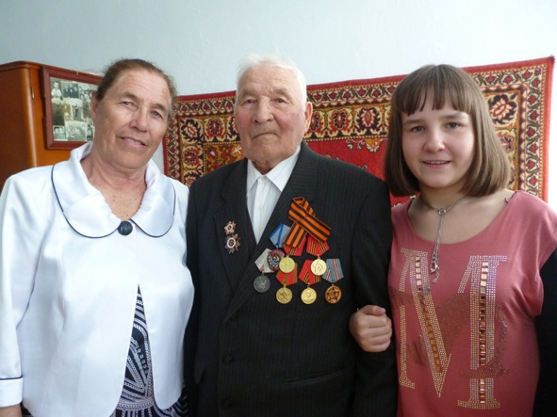

Мой прапрапрадедушка работал извозчиком в городе Казани. Дорога была долгой и трудной. Семья потеряла двоих детей из-за болезни.
В 1936 году нашли они вторую родину в городе Сучан (Партизанск), где родились мои бабушка Галия Мубараковна МУСИНА и дедушка Фаат Мингалеевич МУСИН. Дед Гарифбабай работал конюхом на нефтебазе, бабушка Баян аби помогала в воинской части по хозяйству.
Дедушка с бабушкой не говорили на русском языке, но это не мешало им жить среди русских. Научились готовить национальные русские блюда, отмечать традиционные праздники. Общались в семье на родном татарском. В нашей семье до сих пор говорят на татарском.
Мой прадед Галихан читает и пишет письма своим родным на татарском языке, хорошо владеют татарским языком его дети. Но, к сожалению, внуки и правнуки понимают татарскую речь, но не говорят. В Партизанске немало было и есть татар. Они сохраняют и передают свои традиции нынешнему поколению.
В нашей большой семье две религии: православная и мусульманская. Я, мои братья и сестры — православные. Несмотря на разницу в религиях, наша семья очень дружная. Всегда поможет и поддержит.
К сожалению, я не знаю татарский язык и очень сожалею, что не выучила его. Моя бабушка Галия хорошо знает татарский язык, татарские праздники и традиции: Курбан Гаиди (праздник добра, в этот день богатые помогают бедным); Ураза Байрам (Пасха). На праздники готовят национальные блюда: чак-чак; балиш; кыштыле (хворост); баурсак (сладкие шарики).
Для меня русский язык значит очень многое. Я родилась в России, говорю и пишу на русском языке, учусь в русской школе, соблюдаю русские традиции. Говоря про языки, я не могу не согласиться с высказыванием Ушинского: «Язык есть самая живая, самая обильная и прочная связь, соединяющая отжившие, живущие и будущие поколения народа в одно великое, историческое живое целое. Он не только выражает собою жизненность народа, но есть именно самая эта жизнь. Когда исчезает народный язык, — народа нет более!». Если есть язык, то есть народ, а если его нет, то нет и народа. Это прописная истина, которая не требует ни подтверждения, ни опровержения
Елизавета МУСИНА, 9 класс «Б»

